السنة الدراسية:  2023/2024 | الاختبارالاخير لمادة  العلوم الفيزيائية و التكنولوجية | متوسطة:  فرطاس محمد ـ حاسي الغلة
المدة:ساعة ونصف |  | المستوى:  السنة ثالثة متوسط
الجزء الاول : (12ن)
التمرين الاول: ...................................................................................... (06 ن)
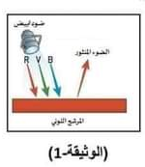
أ ) حضرت امينة الادوات التالية:منبع ضوئي ابيض ـ مرشحات لونية اساسية
(احمر ـاخضر ـ ازرق) و ثانوية (اصفر ـ ارجواني ـ سماوي)ارادت امينة معاينة الضوء البارز من المرشح اللوني على ظاهرة امتصاص الالوان
بواسطة المرشح اللوني كما هو موضح في الوثيقة1

- اتمم الجدول ادناه بما يناسب:
لون المرشح الوني | احمر | اخضر | ازرق | اصفر | ارجواني | سماوي
مركبات الضوء عبر المرشح اللوني(منقول) |  | V |  |  |  | B+V
مركبات الضوء الممتص من المرشح | B+V |  |  | B
انطلاقا من النتائج السابقة (الجدول) اعد الرسم على ورقة الإجابة ثم أكمل رسم الضوء المنقول من كل مرشح لوني:
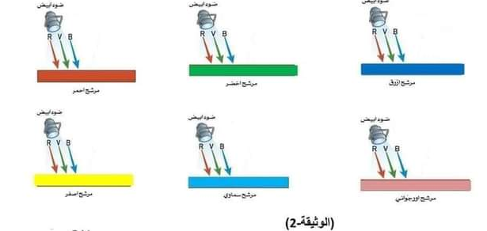

التمرين الثاني: ...................................................................................... (06 ن)
* لدينا دارة كهربائية تحتوي على ثلاث مصابيح مربوطة على التسلسل عند غلق القاطعة سجلت أجهزة الفولطمتر والأمبيرمتر القيم التالية:

 | I(A) | U(V)
المصباح L₁ | 0,3 | 8
المصباح L₂ | 0,3 | 8
المصباح L₃ | 0,3 | 8  1/2

1 – أرسم المخطط الموافق للدارة .؟ استنتج شدة التيار الكلية ثم أحسب التوتر الكلي؟
2 –أحسب الاستطاعة الكلية؟ إذا كانت المصابيح الثلاث ملونة على الترتيب بالأصفر والسماوي والوردي.
فسر ما يحدث عند مزج الألوان الضوئية بإكمال المخطط التالي:
J
M
C
.....
.....
.....
.....

الوضعية الادماجية:(08ن)
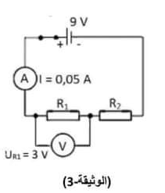
اثناء حصة الاعمال المخبرية اجرى تلاميذ السنة الثالثة متوسط التجربة
الموضحة في المخطط الوثيقة3:بالاعتماد عليه اجب عن الاسئلة التالية:
1.ما نوع الربط المستعمل بين المقاومتين (R₂)و(R₁) ؟
ما قيمة التيار الكهربائي المار في كل من (R₁)و(R₂) ولماذا؟
2.حدد قيمة التوتر بين طرفي المقاومة (R₂)برر اجابتك؟
ثم اوجد قيمة المقاومة (R₁)ثم قيمة المقاومة الكلية (Rt)
استنتج قيمة المقاومة (R2)؟

\عندما تصل الى عمق معنى كلمة النجاح تجد انها ببساطة تعني الاصرار\

2/2

